Dzień dobry😊
…z tej strony p. Asia😊
Witam wspaniałe dzieci i pozdrawiam szanownych Rodziców, życząc Waszym rodzinom ZDROWIA.
W tym tygodniu realizujemy temat kompleksowy pt. Mikołaj i prezenty.
Zachęcam dzieci do skorzystania z propozycji zabaw, ćwiczeń i kart pracy (, które Rodzice mogą skopiować i wydrukować). Uwaga!- propozycje zabaw, ćwiczeń i kart pracy przewidziane są na cały dzień, dziecko powinno mieć zajęcia przerywane zabawą swobodną według zainteresowań.

02 grudnia 2021r.
ćwiczenie motoryki dużej- zabawa orientacyjno-porządkowa pt. Zabawa z Mikołajem. Dziecko swobodnie porusza się (chodzi lub ostrożnie biega) po pomieszczeniu, na klaśnięcie Rodzica w dłonie zatrzymuje się
i słucha. Rodzic po klaśnięciu w dłonie wydaje polecenie:
- Mikołaj mówi, dotknij czegoś białego…
- Mikołaj mówi, dotknij czegoś czarnego…
- Mikołaj mówi, dotknij czegoś żółtego…
- Mikołaj mówi, dotknij czegoś zielonego… (uwaga!- Rodzic może wymieniać kolory w dowolnej kolejności, za każdym razem powtarza polecenie: - Mikołaj mówi, dotknij czegoś…

ćwiczenie procesów myślowych i koncentracji uwagi- wysłuchanie opowiadania pt. Poranek świętego Mikołaja.
Mikołaj jak zwykle wcześnie rano wstał i bardzo mocno ziewnął (Rodzic z dzieckiem głośno ziewa). Przeciągnął się (Rodzic z dzieckiem dotykają naprzemiennie językiem kącików ust) i wyskoczył spod kołderki (Rodzic z dzieckiem wysuwa język). Oh, to dziś ten wielki dzień - pomyślał. Nagle słychać brrr (Rodzic z dzieckiem wykonuje ruch wargami imitujący parskanie). Ojej to mój brzuch, jest bardzo pusty. Pora na śniadanie. Elfy przygotowały same pyszności: kanapki z miodkiem (Rodzic z dzieckiem oblizuje wargi dookoła, buzia szeroko otwarta), kiełbaski (Rodzic z dzieckiem wypycha policzki językiem) i gorące kakao (Rodzic z dzieckiem dmucha, nabiera powietrze nosem, wypuszcza buzią). Ale pyszności- zamruczał Mikołaj (Rodzic z dzieckiem mmmmruczy). Pora zejść po świąteczne prezenty. Oh jak elfy się śpieszą (Rodzic z dzieckiem dotyka językiem każdego zęba na górze). Worek jest już prawie pełen niespodzianek (Rodzic z dzieckiem robi z buzi balonik, przez chwilę utrzymujemy powietrze w policzkach). A renifery już gotowe. Rudolf Czerwononosy (Rodzic z dzieckiem próbuje dotknąć językiem nosa) zaparskał na widok Mikołaja (Rodzic z dzieckiem parska). Mikołaj wrzucił na sanie worek, wskoczył i dał komendę: Ruszamy! Sanie Świętego Mikołaja uniosły się w niebo (Rodzic z dzieckiem próbuje dotknąć językiem nosa). Słychać tylko stukot kopyt reniferów (Rodzic z dzieckiem kląska) i dźwięki sań (Rodzic z dzieckiem powtarza dzyń, dzyń, dzyń).
Rodzic z dzieckiem razem wykonują ćwiczenie narządów mowy, ponieważ dziecko musi zobaczyć jak należy to zrobić.

Samodzielne ćwiczenie narządów artykulacyjnych przez dziecko pt. Słodycze od św. Mikołaja, Rodzic wydaje polecenie, dziecko:
naśladuje ssania cukierka,
oblizuje się od uch do ucha,
podejmuje próby dotykania językiem brody i nosa,
przygryza na przemian górną i dolną wargi.

ćwiczenie pamięci przez dalszą naukę wiersza pt. List do św. Mikołaja. E. Wygonik, połączone
z ćwiczeniem mowy

Święty Mikołaju, jakże Cię kochamy!
Na Twoje przybycie cały rok czekamy.
Przed taką wizytą każdy jest przejęty;
myśli czy zasłużył na Twoje prezenty. Uwaga!- ten wiersz powtarzamy z dzieckiem każdego dnia.

Praca z dziećmi 4-letnimi-zabawa dydaktyczna połączona z ćwiczeniem spostrzegawczości pt. Co nie pasuje?. Dziecko rozpoznaje i nazywa przedmioty na obrazku, koloruje obrazek rzeczy niepasującej do pozostałych, uzasadnia swój wybór (uwaga!- kartę pracy poniżej drukujemy. Obrazek w większej formie,
w pakiecie z wszystkimi kartami).
Rozmowa kierowana (Rodzic zadaje pytania pomocnicze):
- Policz, ile widzisz obrazków?
- Co widzisz na obrazku? (Rodzic wskazuje obrazek, podobnie pozostałe za każdym razem powtarza pytanie.)
- Który obrazek nie pasuje do pozostałych? (Rodzic wskazuje kolejne szeregi obrazków.)
- Dlaczego ten obrazek nie pasuje do pozostałych ? ( dziecko podejmuje próby uzasadnienia wyboru).

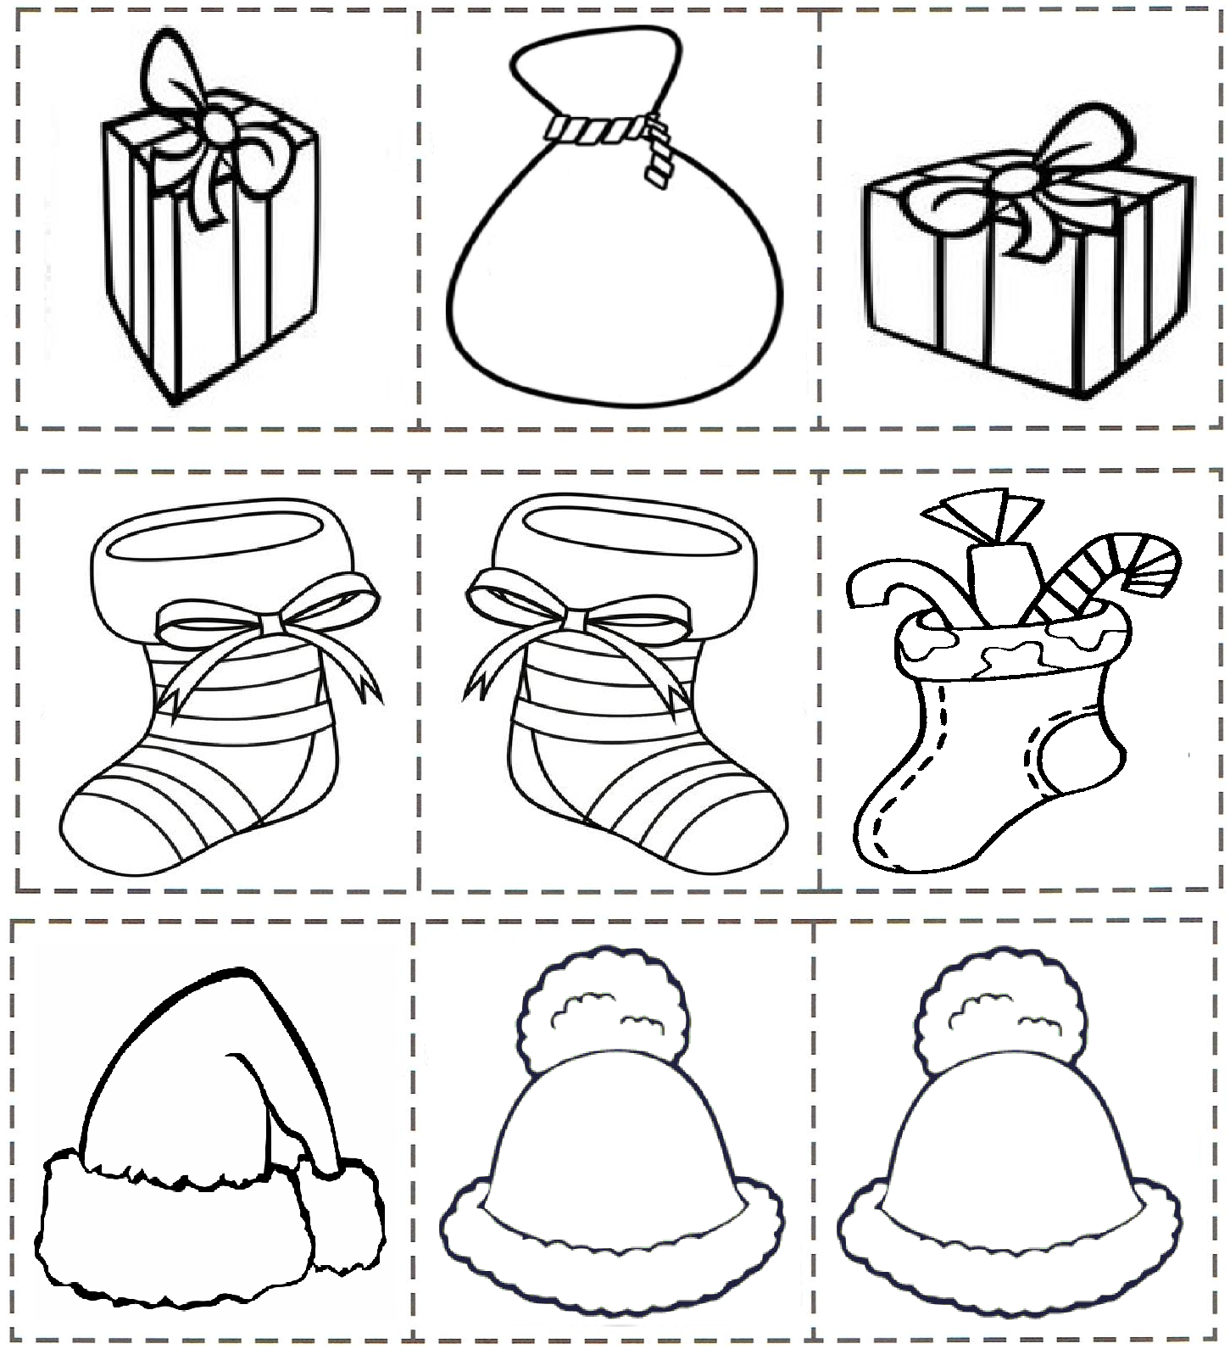

ćwiczenie spostrzegawczości wzrokowej pt. Odszukaj cień Mikołaja? (uwaga!-karty pracy poniżej nie drukujemy, ćwiczenie wykonujemy patrząc na ekran. Obrazek w większej formie, w pakiecie
z wszystkimi kartami.)

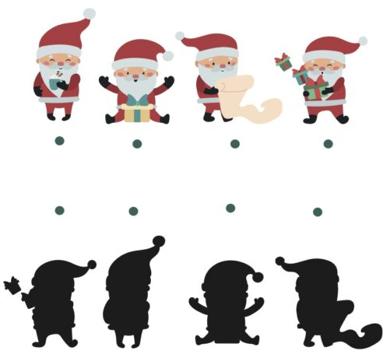

zagadka dotykowa pt. Worek św. Mikołaja. Rodzic umieszcza w worku z materiału lub pod dowolnym materiałem np. koc lub duży ręcznik 5 (może być więcej zabawek). Dziecko wkłada ręce pod materiał
i dotykiem (bez patrzenia) rozpoznaje i nazywa zabawki, znajdujących się w worku lub pod materiałem,
a następnie wyjmuje zabawkę by sprawdzić.

ćwiczenia plastyczne- malowanie farbami obrazka pt. Skarpeta Mikołaja lub kolorowanie obrazka pt. Mikołaj według kodu kolorystycznego(karty pracy do druku poniżej do wyboru, bądź w pakiecie
z wszystkimi kartami).
Zdjęcia wykonanych przez dzieci prac można przesłać na grupowego WhatsAppa Krasnal, a ja prześlę na stronę Internetową przedszkola.

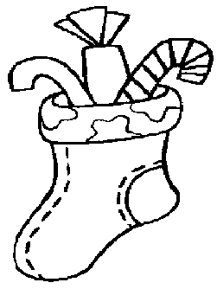
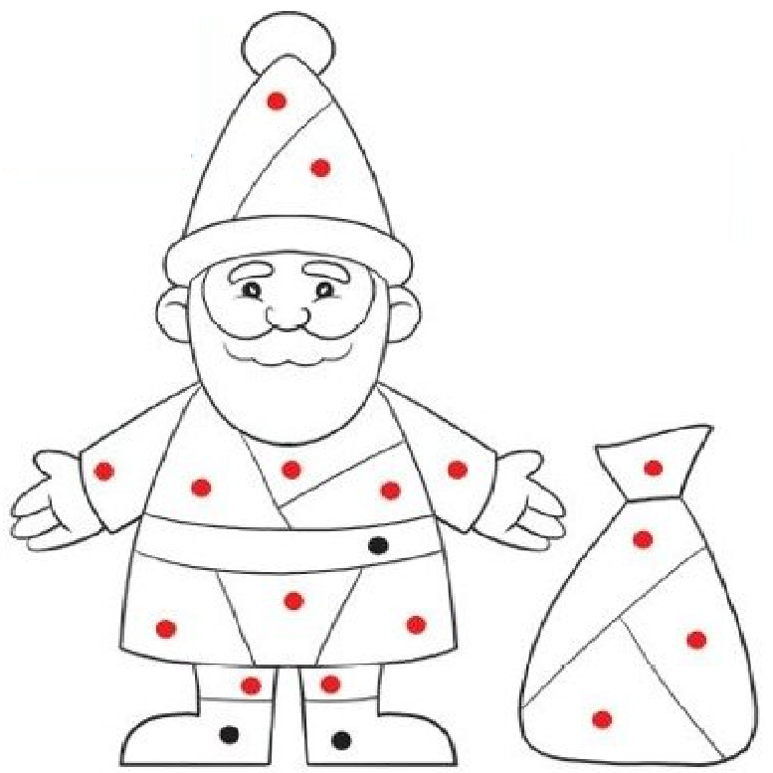
ćwiczenia słuchowe:
- dalsza nauka piosenki pt. Co przyniesie Mikołaj? (piosenka została przesłana z propozycjami zabaw
i zajęć dn. 24.11.2021r.)
relaksacja oglądanie dowolnej bajki o Mikołaju YouTube.

